附件1

**放弃面试资格声明**

国家质量监督检验检疫总局人事司：

本人，身份证：，报考特种设备安全监察局综合处主任科员及以下职位（职位代码200110010006），已进入该职位面试名单。现因个人原因，自愿放弃参加面试，特此声明。

手机号：

签名（考生本人手写并在签名处按手印）：

                 日期：2018年  月  日

**附：身份证正反面复印件**

请本人签字并按手印后于2月28日前拍照或扫描发送至gb2c@aqsiq.gov.cn，并电话确认010-82262353。

附件2

**同意报考证明**

我单位同意同志报考国家质检总局特种设备安全监察局综合处主任科员及以下职位公务员，该同志目前不是在职公务员或参公单位工作人员。如果该同志被贵单位录用，我们将配合办理其工作调动手续。

现提供该同志有关信息如下：

|  |  |  |  |  |  |
| --- | --- | --- | --- | --- | --- |
| **姓名** |  | **性别** |  | **民族** |  |
| **出生日期** |  | **政治面貌** |  | **籍贯** |  |
| **身份证号码** | |  | | | |
| **现工作单位全称** | |  | | | |
| **现担任职务全称** | |  | | | |
| **现工作单位地址** | |  | | | |
| **在本单位工作起止时间** | |  | | | |
| **档案存放单位** | |  | | | |
| **档案存放单位地址** | |  | | | |
| **档案单位联系人及电话** | |  | | | |
| **户籍地址** | |  | | | |

人事部门负责人（签字）：

办公电话：

  盖章（人事部门公章）

2018年  月  日

附件3

**待业证明**

国家质量监督检验检疫总局：

同志，性别，身份证号码为：，其户籍在，现系待业人员。

特此证明。

盖章

2018年  月  日

注：该证明由户籍所在地居委会、社区、街道、乡镇或相关劳动社会保障机构开具。

 附件4

**面试地点位置示意图和乘车方式**

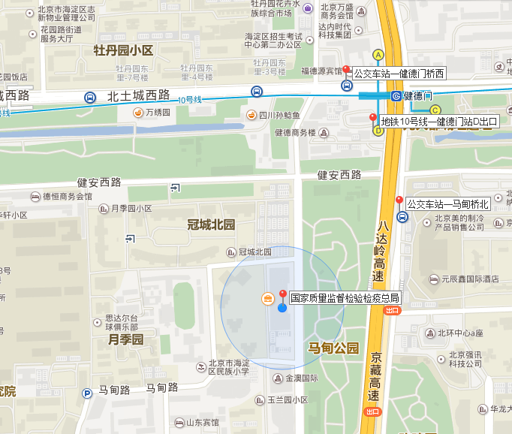

国家质量监督检验检疫总局：北京市海淀区马甸东路9号

附近公共交通：地铁—10号线健德门站（D出口）

公交—马甸桥北、健德门桥西